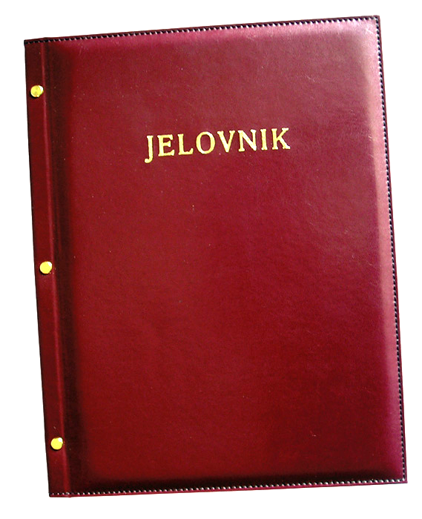
JELOVNIK ZA SVIBANJ 2014.

Ponedjeljak, 5.5. Klipić, jogurt
Utorak, 6.5. Faširanci, pire krumpir
Srijeda, 7.5. Tjestenina s junećim saftom
Četvrtak. 8.5. Burek sa sirom
Petak, 9.5. Pomfri, kečap

Ponedjeljak, 12.5. Eurokrem, čaj
Utorak, 13.5. Fino varivo (grašak, mrkva, krumpir) s mesom, kinder pingy
Srijeda, 14.5. Pohani pileći file, kiseli krastavac
Četvrtak, 15.5. Sendvič, čaj
Petak, 16.5. Palačinka, sladoled

Ponedjeljak, 19.5. Griz s posipom
Utorak, 20.5. Grah ričet
Srijeda, 21.5. Pečeni pileći batak, kruh
Četvrtak, 22.5. Slatko zelje s mesom i rajčicom
Petak, 23.5. Rizi-bizi s mesom

Ponedjeljak, 26.5. Tjestenina s posipom
Utorak, 27.5. Ćufte, pire krumpir
Srijeda, 28.5. Tjestenina s mljevenim mesom
Četvrtak, 29.5. Riba, grah salata
Petak, 30.5. Palačinka, voće

DOBAR TEK!

